Федеральное государственное автономное образовательное учреждение высшего образования

Университет ИТМО

**Факультет программной инженерии**

**Образовательная программа СППО**

**Домашняя работа №1**

Вариант 136

Выполнил: **Нуруллаев Даниил Романович**Группа: **Р3114**

**Санкт-Петербург**

**2021г**

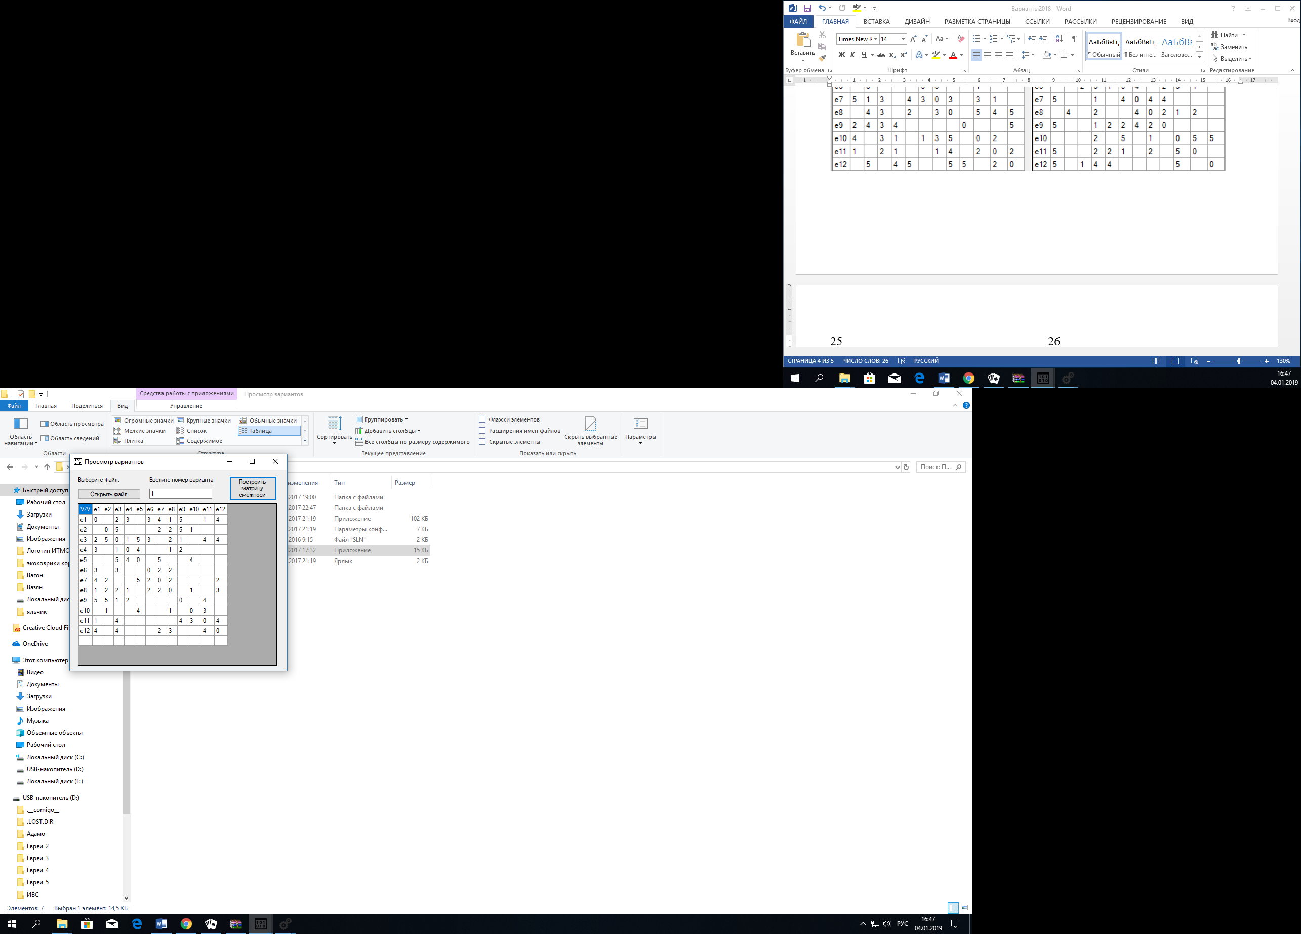Дана матрица смежности:

1)

|  |  |  |  |  |  |  |  |  |  |  |  |  |  |
| --- | --- | --- | --- | --- | --- | --- | --- | --- | --- | --- | --- | --- | --- |
| v/v | E1 | E2 | E3 | E4 | E5 | E6 | E7 | E8 | E9 | E10 | E11 | E12 | Ri |
| E1 | 0 |  | 1 | 1 |  | 1 | 1 | 1 | 1 |  | 1 | 1 | 8 |
| E2 |  | 0 | 1 |  |  |  | 1 | 1 | 1 | 1 |  |  | 5 |
| E3 | 1 | 1 | 0 | 1 | 1 | 1 |  | 1 | 1 |  | 1 | 1 | 9 |
| E4 | 1 |  | 1 | 0 | 1 |  |  | 1 | 1 |  |  |  | 5 |
| E5 |  |  | 1 | 1 | 0 |  | 1 |  |  | 1 |  |  | 4 |
| E6 | 1 |  | 1 |  |  | 0 | 1 | 1 |  |  |  |  | 4 |
| E7 | 1 | 1 |  |  | 1 | 1 | 0 | 1 |  |  |  | 1 | 6 |
| E8 | 1 | 1 | 1 | 1 |  | 1 | 1 | 0 |  | 1 |  | 1 | 8 |
| E9 | 1 | 1 | 1 | 1 |  |  |  |  | 0 |  | 1 |  | 5 |
| E10 |  | 1 |  |  | 1 |  |  | 1 |  | 0 | 1 |  | 4 |
| E11 | 1 |  | 1 |  |  |  |  |  | 1 | 1 | 0 | 1 | 5 |
| E12 | 1 |  | 1 |  |  |  | 1 | 1 |  |  | 1 | 0 | 5 |

R=

Упорядочим вершины в порядке убывания

e3,e1,e8,e7,e2,e4,e9,e11,e12,e5,e6,e10

2)Закрасим в цвет(1) вершины e3,e7,e10

3)Удалим вершины e3,e7,e10

4)Положим j=j+1

5)

|  |  |  |  |  |  |  |  |  |  |  |
| --- | --- | --- | --- | --- | --- | --- | --- | --- | --- | --- |
| v/v | E1 | E2 | E4 | E5 | E6 | E8 | E9 | E11 | E12 | Ri |
| E1 | 0 |  | 1 |  | 1 | 1 | 1 | 1 | 1 | 6 |
| E2 |  | 0 |  |  |  | 1 | 1 |  |  | 2 |
| E4 | 1 |  | 0 | 1 |  | 1 | 1 |  |  | 4 |
| E5 |  |  | 1 | 0 |  |  |  |  |  | 1 |
| E6 | 1 |  |  |  | 0 | 1 |  |  |  | 2 |
| E8 | 1 | 1 | 1 |  | 1 | 0 |  |  | 1 | 5 |
| E9 | 1 | 1 | 1 |  |  |  | 0 | 1 |  | 4 |
| E11 | 1 |  |  |  |  |  | 1 | 0 | 1 | 3 |
| E12 | 1 |  |  |  |  | 1 |  | 1 | 0 | 3 |

R=

Упорядочим вершины в порядке убывания

e1,e8,e4,e9,e11,e12,e2,e6,e5

6)Закрасим в цвет(2) вершины e1,e2,e5

7)Удалим вершины e1,e2,e5

8)Положим j=j+1

9)

|  |  |  |  |  |  |  |  |
| --- | --- | --- | --- | --- | --- | --- | --- |
| v/v | E4 | E6 | E8 | E9 | E11 | E12 | Ri |
| E4 | 0 |  | 1 | 1 |  |  | 2 |
| E6 |  | 0 | 1 |  |  |  | 1 |
| E8 | 1 | 1 | 0 |  |  | 1 | 3 |
| E9 | 1 |  |  | 0 | 1 |  | 2 |
| E11 |  |  |  | 1 | 0 | 1 | 2 |
| E12 |  |  | 1 |  | 1 | 0 | 2 |

R=

Упорядочим вершины в порядке убывания

e8,e4,e9,e11,e12,e6

10)Закрасим в цвет(3) вершины e8,e9

11)Удалим вершины e8,e9

12)Положим j=j+1

13)

|  |  |  |  |  |  |
| --- | --- | --- | --- | --- | --- |
| v/v | E4 | E6 | E11 | E12 | Ri |
| E4 | 0 |  |  |  | 0 |
| E6 |  | 0 |  |  | 0 |
| E11 |  |  | 0 | 1 | 1 |
| E12 |  |  | 1 | 0 | 1 |

R=

Упорядочим вершины в порядке убывания

e11,e12,e4,e6

14)Закрасим в цвет(4) вершины e11,e4,e6

15)Удалим вершины e11,e4,e6

16)Положим j=j+1

17)

|  |  |  |
| --- | --- | --- |
| v/v | E12 | Ri |
| E12 | 0 | 0 |

R=

18) Закрасим в цвет(5) вершину e12

19)Удалим вершину e12

20)Все вершины закрашены